7класс 22 04
Английский язык
Тема 8.
Урок №66
Тема. Денежные пожертвования.
Цель: развитие навыков чтения, письма, аудирования и говорения.
1 Приходилось ли тебе когда-либо жертвовать деньги? На что ты их жертвовал? Знаешь ли ты, что многие люди на западе жертвуют деньги? На какие цели они их жертвуют? Сегодня мы узнаем об этом

Посмотри, на что жертвуют люди деньги.


2. Работа с учебником.
- Открой учебник на стр 82.
-Прочитай эти фразы и скажи какие из них принадлежат представителю фонда, а какие клиенту?
- Послушай диктора и проверь себя. https://youtu.be/fg7nxXrBzCs
- прочитай и переведи диалог упр 1 стр 82
3. Отдохни и сделай зарядку для глаз
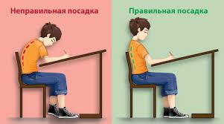
4. Проверка понимания прочитанного. Послушай текст еще раз. Посмотри на форму упр 2 стр 82. Заполни пропуски информацией из текста. Спиши всю форму и заполни пропуски. Слова и предложения пиши полностью. Выполни письменно. Фото пришли учителю.
5 Задание для работы дома. https://youtu.be/fg7nxXrBzCs послушай диктора . Перечерти таблицу упр 5 стр 82 и поставь «галочку» в колонке с соответствующим произношением слова.

